Министерство образования и науки Российской Федерации

Федеральное государственное бюджетное образовательное учреждение

высшего образования

Восточно-Сибирский государственный университет технологий и управления

(ФГБОУ ВСГУТУ)

Электротехнический факультет

Кафедра «Системы Информатики»

Дисциплина

«Основы программирования»

Отчет по лабораторной работе №5

На тему:

Функции работы со строками

Вариант3

|  |  |
| --- | --- |
| Выполнил: | студент гр. Б661-2 |
|  | Коковихин А.В. |
| Проверил: | преподаватель  Жамбалов Э.Б. |

Улан-Удэ

2021

**1 Словесная постановка задачи**

Напишите программы, решающие задачи, соответствующие вашему индивидуальному заданию. Каждому варианту соответствует две задачи. Для решения задач необходимо использовать функции для работы со строками.

Все результаты работы программ необходимо выводить на экран.

1. Ввести строку с клавиатуры. В каждом слове заменить первую строчную букву на прописную (латиница и кириллица). Определять слова в строке с учетом пробелов и знаков препинания «.!,?:;». Пример, строка «человек man» преобразуется в «Человек Man».
2. Ввести строку с клавиатуры. Найти самое длинное слово в строке и самое короткое. Слова определяются с учетом пробелов и знаков препинания «.!,?:;». Если за знаком препинания или пробелом сразу идет другой знак препинания или пробел, то между ними слова нет.

**2 Решение задачи 1**

* 1. **Формальная постановка задачи**

Входные данные:

string line – Хранит строку введённую пользователем.

string symbols – Хранит знаки препинания и пробел.

Выходные данные:

string line – Хранит, уже, изменённую исходную строку.

* 1. **Проектирование**

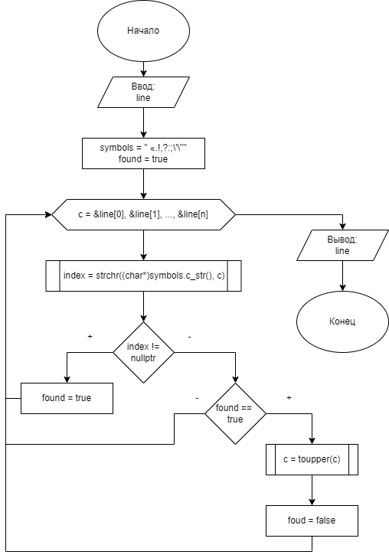

**2.3 Реализация**

string line = "";

string symbols = " «.!,?:;\'\"";

cout << "Введите строку: " << endl;

getline(cin, line);

bool found = true; // Первый символ тоже надо

for (char& c : line)

{

char* index = strchr((char*)symbols.c_str(), c);

if (index != nullptr)

{

found = true;

continue;

}

if (found)

{

c = toupper(c);

found = false;

continue;

}

}

cout << line;

**2.4 Тестирование**

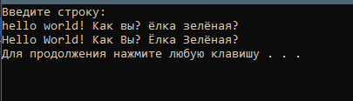

**3 Решение задачи 2**

**3.1 Формальная постановка задачи**

Входные данные:

string line – Строка, вводимая пользователем.

string symbols – Содержит знаки препинания и пробел.

Выходные данные:

string long_word, short_word – Строки содержащие самое длинное и короткое слова.

**3.2 Проектирование**

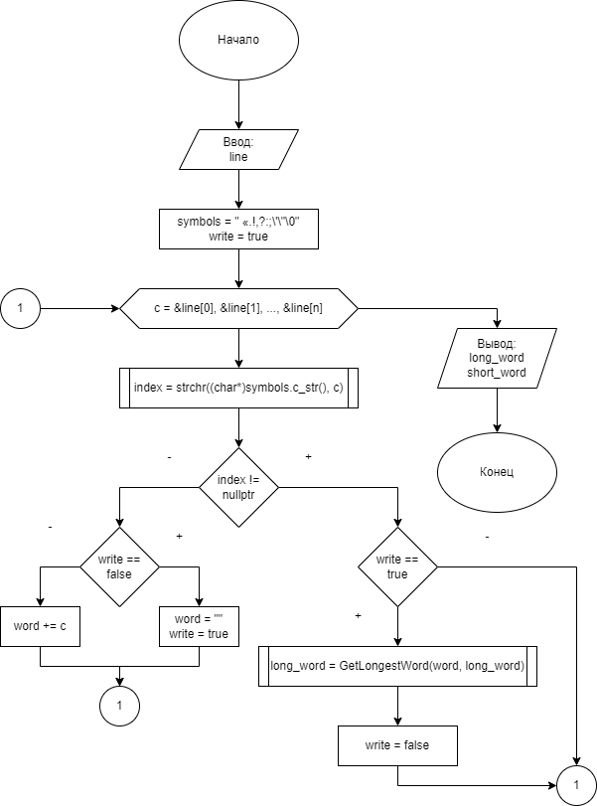

**3.3 Реализация**

string line = "";

string symbols = " «.!,?:;\'\"\0";

string long_word = "";

string short_word = "";

cout << "Введите строку: " << endl;

getline(cin, line);

line += '\0'; // Добавляем тк при считаовании его нет, а он нужен!

bool write = true; // Первый символ тоже надо

string word = ""; // Буфер

for (char& c : line) {

char* index = strchr((char*)symbols.c_str(), c);

if (index != nullptr) // с - разделительный символ

{

if (write) // Мы закончили слово

{

int len = word.length();

if (len > long_word.length())

{

long_word = word;

}

if (len < short_word.length() || short_word.length() == 0)

{

short_word = word;

}

write = false;

}

continue; // Скипаем хвост

}

if (write == false) // Начало слова

{

word = "";

write = true;

}

if (write) // Запись слова в буфер

word += c;

}

// Вывод результата

cout << "Короткое слово: " << short_word << endl;

cout << "Длинное слово: " << long_word;

**3.4 Тестирование**

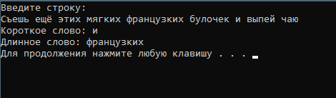

**Заключение**

В этой лабораторной работе я на практике применил функции работы со строками, и применил их для решения прикладных задач.